**ASSUNTO:** Requer ao Exmo. Sr. Prefeito Municipal, Dr. Paulo de Oliveira e Silva, através da secretaria competente, informações sobre os panfletos referentes as obras do coletor de esgotos na Av. Brasil.

**DESPACHO:**

**SALA DAS SESSÕES____/____/_____**

**REQUERIMENTO Nº DE 2022**

**SENHORA PRESIDENTE,**

**SENHORES VEREADORES,**

Sirvo-me do presente, rendendo prévias homenagens, nos termos dos §§ 1º e 2º do artigo 243 da Resolução 276/2010 (Regimento Interno), para requerer ao Excelentíssimo Senhor Prefeito, através das secretarias e departamentos competentes, o que segue.

Considerando os materiais informativos da administração pública municipal sobre obras do coletor de esgotos na Av. Brasil, informando sobre o “*aumento de 50% da capacidade de tratamento de esgoto de Mogi Mirim*”, como se constata na imagem em anexo, requer as seguintes informações e documentos:

**I. Cópia do contrato com a empresa que prestou os serviços de impressão, criação gráfica e distribuição dos referidos materiais. Na hipótese de inexistir contrato, justificar e informar o nome da empresa prestadora (com o número do CNPJ), bem como a que título os serviços foram prestados.**

**II. Informar o número de panfletos impressos, distribuídos, bem como os custos total e unitário dos mesmos.**

**III. Informar o percentual de esgoto tratado no município antes da obra na Av. Brasil e o atual percentual, indicando especificamente as regiões com deficiências.**

**IV. Informar sobre as obras de captação de todo esgoto do distrito de Martim Francisco, que estão sendo divulgadas nos referidos materiais informativos, descrevendo cada procedimento que será feito, os prazos, cronogramas de execuções e custos.**

**V. Informar, nas atuais condições, qual o destino do esgoto do distrito de Martim Francisco e a estrutura existente, descrevendo ainda se a situação presente está em consonância com a legislação vigente, em especial, se atende aos dispositivos de proteção ao meio ambiente.**

**VI. Informar sobre a existência de eventual dano ambiental e as medidas adotadas pela municipalidade, bem como a extensão de danos, na hipótese afirmativa, inclusive descrevendo se existe algum monitoramento por parte da administração.**

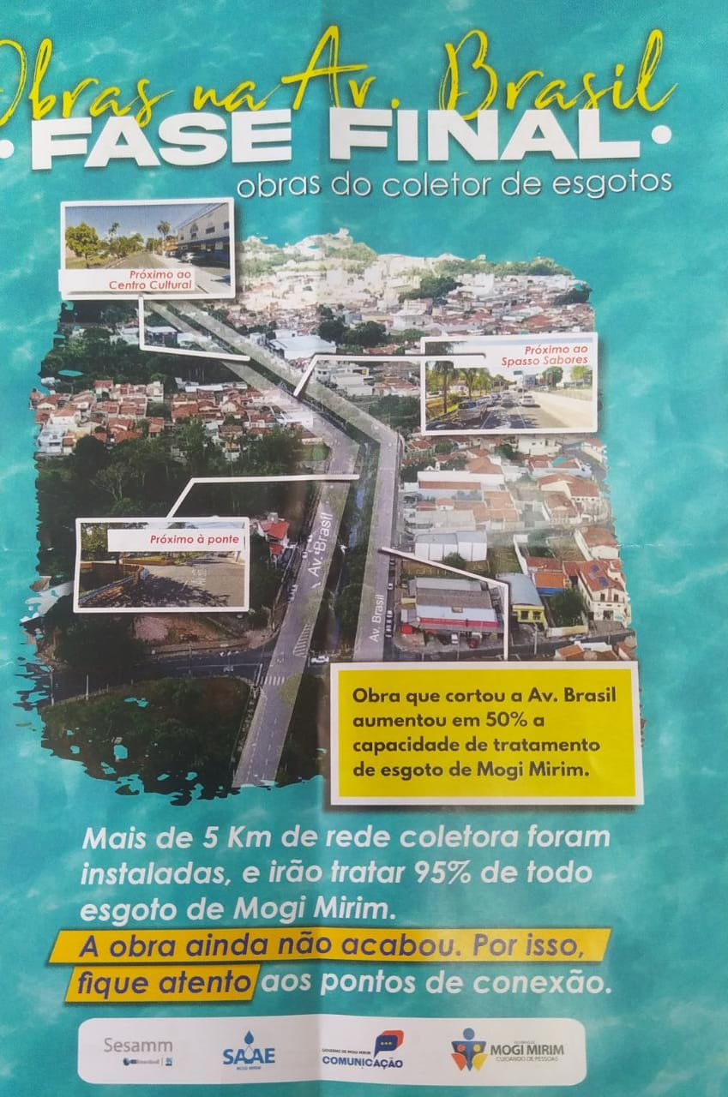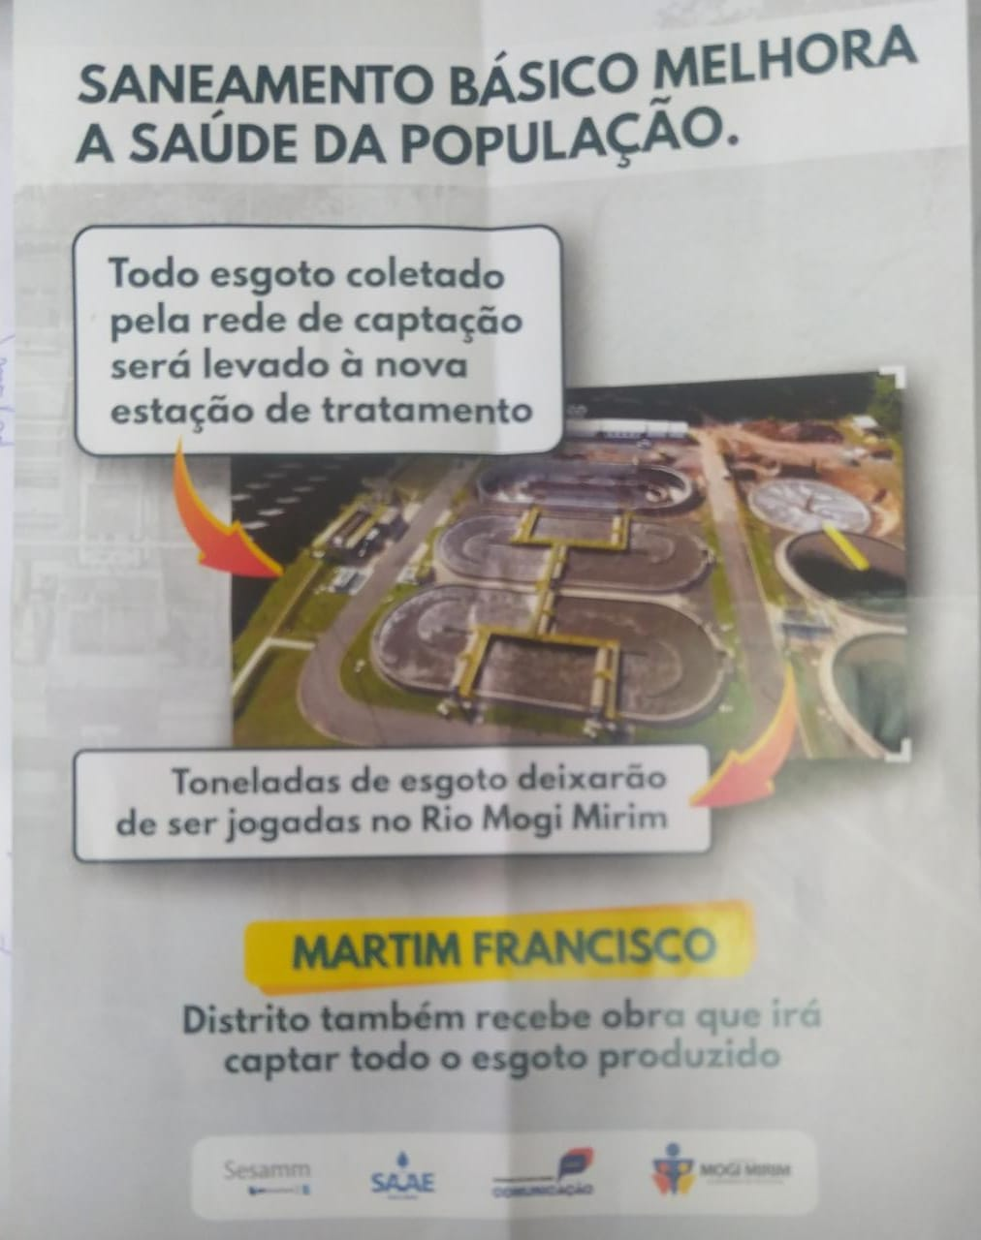

Assim sendo, tendo em vista que o presente requerimento atende ao interesse público, com fundamento no disposto no artigo 31 da Constituição Federal, c/c com os artigos 27, caput, e 32, inciso X, da Lei Orgânica de Mogi Mirim, que conferem ao Poder Legislativo Municipal, dentre outras atribuições, as funções de fiscalização e controle dos atos do poder executivo, requer a documentação e informações solicitadas

Por fim, reitero os protestos de respeito e consideração.

**SALA DAS SESSÕES “VEREADOR SANTO RÓTOLLI”, em 27 de abril de 2022.**

**______________________________________**

**DRA. JOELMA FRANCO DA CUNHA**

**VEREADORA**